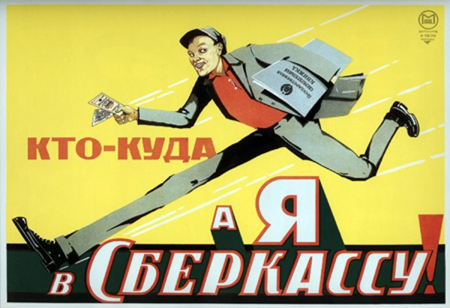

**Лучшие слоганы России:**

Мир, дружба, жвачка! (Ротфронт, 1957)

Лучше сосок не было и нет, готов сосать до старых лет ( копирайтер — Маяковский )

Найдется все (Яндекс, автор — команда Яндекса)

Всемирная история. Банк Империал

Требуйте долива пива после отстоя пены (Ресторан «Главпивпром»)

Иногда лучше жевать, чем говорить (Stimorol)

Заплати налоги и спи спокойно (Налоговая полиция)

M&M's. Тает во рту, а не в руках

Есть идея — есть IKEA

Ваша киска купила бы Whiskas

Вам пора и вам пора с вентиляторным заводом заключать договора (МОВЕН).

Голосуй или проиграешь (Предвыборная кампания Ельцина в 1996 году)

Snickers. Не тормози — сникерсни

Цены просто о*уеть (Евросеть)

Россия — щедрая душа

Потому и не кусают (Москитол)

Он такой один (Тинькофф)

Танки грязи не боятся (КАМАЗ)

Летайте самолетами Аэрофлота

Это не сон, это Sony

Сделай паузу — скушай Twix

Также особо стоит отметить ретро-слоганы:

Всем попробовать пора бы, как вкусны и нежны крабы (Главрыба)

Нигде кроме как в Моссельпроме

Храните деньги в сберегательных кассах

НПО «Альтернатива». При всем богатстве выбора другой альтернативы нет.

Кто куда, а я в Сберкассу

Угнали? Надо было ставить Клиффорд

Хопер Инвест. Отличная компания!

3 лучших слогана индустрии сотовой связи:

МТС. Люди говорят

Билайн. Живи на яркой стороне

МегаФон. Будущее зависит от тебя

**Лучшие слоганы автомобилей**

Вольному — Volvo

Волга. Ты меня удивляешь

Лада Приора. На всех дорогах страны

ГАЗ. Русские машины

Daewoo. Заведи любимую

Mazda. Как ты смел

Toyota. Управляй мечтой

Nissan. Превосходя ожидания

Lexus. Стремление к совершенству

Skoda. Просто гениально

**Пиво**

Овип Локос. Во имя добра!

Балтика. Там, где Россия

Патра. Пиво с пробкой

Кто идет за Клинским?

Золотая бочка. Надо чаще встречаться

Солодов. За качество отвечаю

Доктор Дизель. Мы такие разные, и все-таки мы вместе

Stella Artois. Совершенство бесценно.

**Напитки**

Sprite. Не дай себе засохнуть!

Fanta. Вливайся!

Инвайт. Просто добавь воды

Red Bull окрыляяяяеееет

Pepsi. Бери от жизни все

Новое поколение выбирает Pepsi

Херши Кола. Вкус победы!

Хорошо иметь Домик в деревне

Mirinda. Жизнь хороша, когда пьешь не спеша

Rich. Жизнь — хорошая штука. Как ни крути

Майский чай — любимый чай

Привет. Живой апельсиновый сок

**Средства гигиены и косметика**

Pampers. Малыши вдохновляют

Always. Говорит на языке твоего тела

Будь уверенна. Носи Libresse.

Клинекс — мягкий словно бархат!

Clear Vita Abe. Перхоти нет

Заботься о себе. Gаrnier

Миллионы микробов умрут (Domestos)

Rexona. Никогда не подведет

Orbit. Самая вкусная защита от кариеса

Все в восторге от тебя, а ты от Maybelline

Axe. Полный Axe-Эффект

Gillette. Лучше для мужчины нет

**Одежда и обувь**

Ralf Ringer. Крутящие землю

Savage. Свобода быть собой

Camelot. Оставь свой след

От Парижа до Находки «Omsa» — лучшие колготки!

Ecco. Обувь для жизни

**Страхование**

Росно попало!

Страховая группа Спасские ворота. Как за каменной стеной

Росгосстрах. Всё правильно сделал!

Ренессанс Страхование. Искусство помнить о будущем

Ингосстрах платит. Всегда.

**Сладости**

Mars. Все будет в шоколаде

Рондо. Свежее дыхание облегчает понимание

Mentos. Свежее решение

Все любят Мамбу. И Сережа тоже!

Chewits. Жевать не пережИвать

Skittles. Не кисни — на радуге зависни

Dirol Kids. Теперь банановый!

Bounty. Райское наслаждение

Juicy Fruit. Уже хочу!

Juicy Fruit. Полный Бананас!

Nuts. Заряжай мозги

Snickers. Съел — и порядок!

Wispa. Все дело в волшебных пузырьках

Молоко вдвойне вкусней, если это Milky Way!

Время есть. Есть Meller

Tic Tac. Сладость и свежесть всего в двух калориях

**Медиа**

Эхо Москвы. Слушайте радио, остальное — видимость

ТНТ. Почувствуй нашу любовь

Телеканал Спорт. Ни дня без Спорта

Русское радио. Все будет хорошо

КоммерсантЪ. Для настоящего коммерсанта — 15 лет не срок

**Розничная торговля**

Перекресток. Переходи на лучшее

Техносила. Знаем людей, предлагаем решения

Эльдорадо. Родина низких цен

Фирма Партия. Вне политики! Вне конкуренции!

Техносила. Магазины здравого смысла

Снежная Королева. А вы где одеваетесь?

**Техника**

Indesit. Мы работаем, вы отдыхаете

Надежная бытовая техника существует. Доказано Zanussi

Sony. CD и слушай

Philips. Изменим жизнь к лучшему

Tefal. Мы заботимся о вас.

**Снеки**

BEERka. Доставляется к пиву

Pringles. Попробовав раз, ем и сейчас

Честер любит Cheetos

Ням-ням, покупайте Микоян.

**Продукты питания**

Русское море. Рыбное избранное

Сам Самыч. Пельмешки без спешки

Люди любят Доширак

Knorr — вкусен и скорр!

Gallina Blanka — буль-буль

Консервы Green Ray — открыл и съел

Danissimo. И пусть весь мир подождет

**Фармацевтика**

Називин. Для носов и носиков

В животе ураган — принимай Эспумизан

Бромгексин. Когда кашляют детишки — им поможет синий мишка!

**Другое**

Аэрофлот. Легок на подъем

Телемаркет. Мы сидим, а денежки идут

Bridgestone. Победа над дорогой

Один раз Persil, всегда Persil

Чистота — чисто Tide

Erich Krause. Работа, приятная на ощупь

Ресторан Обломов. Полное собрание удовольствий

Весело и вкусно в McDonald's

Pedigree. Знак заботы и любви

Бзззз, бзззз, Супримекс!